编号 4
适用专业（层次）：自动化、电子、计算机 使用学期：
山东科技大学2005 —2006学年第二学期
《 电路理论 》考试试卷（ 4 卷）
班级 姓名 学号
题号 | 一 | 二 | 三 | 总得分 | 评卷人 | 审核人
得分

- 填空题（每空1分，共10分）
1、在直流电源激励下，一阶电路零状态响应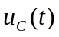、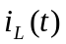的一般形式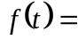 。
2、电容上电压与电流的相位关系是 超前于 度。
3、用叠加原理来求解电路时，不作用的独立电压源用 替代，不作用的独立电流源用 替代。
4、三相对称负载 形电路中线电压为220V，每相电阻为110Ω，则线电流I=__________，三相总有功功率P=____________。
5、设元件、、上电压与电流的参考方向关联，则其相量关系分别是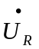= ，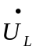＝ 和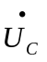＝ 。
- 选择题（每题3分，共24分）
1、理想电压源的源电压为，端口电流为，则其内阻为（ ）
A. 0 B. C. 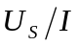 D. 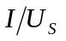
2、下列电路定理中，可用于非线性电路的是（ ）
A.叠加定理 B.特勒根定理 C.戴维南定理 D.卷积定理
3、若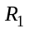与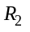并联后的等效电阻为3 , 流过和的电流与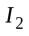之比为3∶1, 则与的电阻值应分别为( )
A. 40 , 120 B. 120 , 40
C. 12 , 4 D. 4 , 12
4、三角形联结的对称三相电路线电流和相电流的关系为（ ）
A. 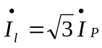 B. 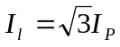
C. 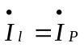 D. 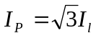
5、电路如图所示，已知电压表与电流表的读数为正值，当电阻不变，只将电源电压减小时，则 ( )
A. 电压表与电流表的指示均减小
B. 电压表指示减小, 电流表指示不变
C. 电压表指示不变, 电流表指示减小
D. 电压表与电流表的指示均不变
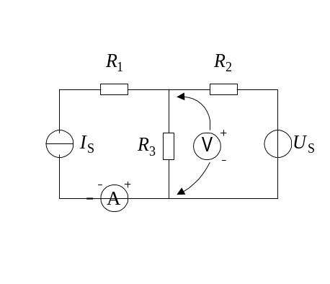
6、如图所示，若已知元件A吸收功率10 W，则电压为( )。
A. 5 V B. -5 V C. 10 V D. -10 V
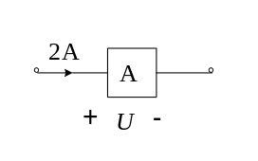
7、如图所示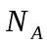和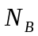均为含源线性电阻网络，在图示电路中电阻的端电压应为( )
A. 不能确定 B. -6 V C. 2 V D. -2 V
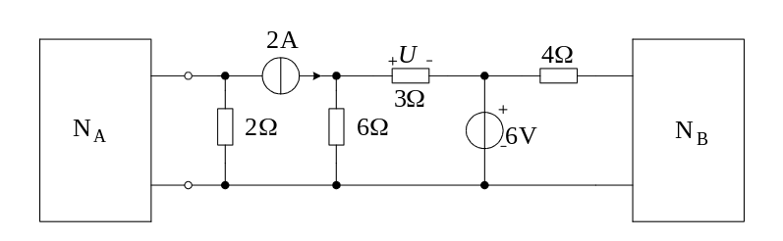
8、下列表达式哪个正确？（ ）
A. 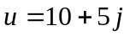 B. 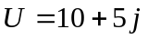
C. 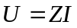 D. 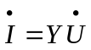
- 计算题（8小题，共66分）
1、下图所示电路，求i₁，i₂（6分）
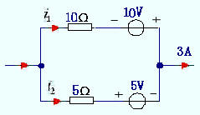
2、图示电路，求输入电阻R_{O}。（8分）
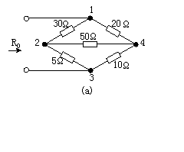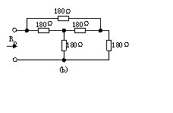

3、下图所示电路求电流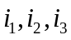。（8分）
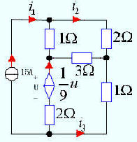
4、下图所示电路，求R的值。 （8分）
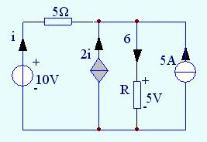
5、下图所示正弦稳态电路，已知电压表、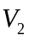、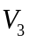的读数分别为３０V、60V、100V。求电压表V 的读数。（10分）
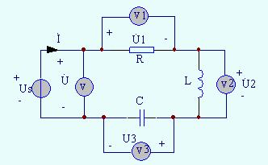

6、耦合电感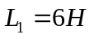，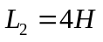，。求它们作串联的等效电感。（6分）
7、 下图所示电路,已知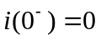。求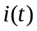。（10分）
8、求下图所示电路的输出电压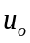。（10分）
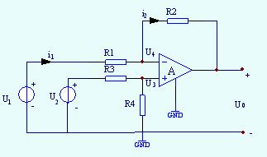

试卷四答案
一．
1. 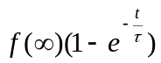
2. 电流、电压 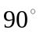
3. 短路、开路
4. 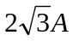
5. 、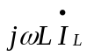、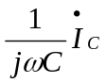
二、ABDBBACD
三．
1. 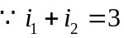,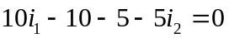, 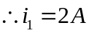,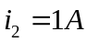
2. （a）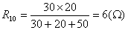
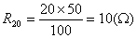
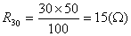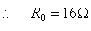
（b）
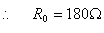
3. 解：以选作网孔电流回路电流,有：
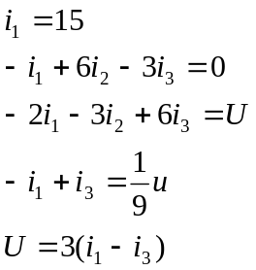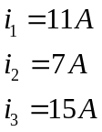
4. 解 ：
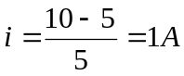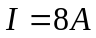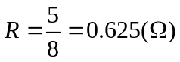
5.
解：设 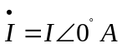，则
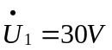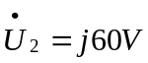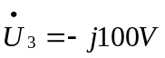
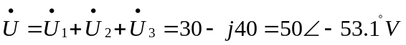
电压表的读数为50V．

- 解：a)顺接：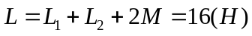
b)反接：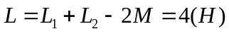
- 解：求i(t)的等效电路电压源电路如图题13-13(a)所示。其中
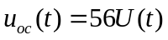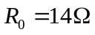。
于是用三要素法可求得 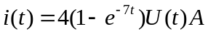。
- 解：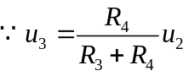（“虚断”）
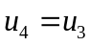 （“虚短”）


